乌鲁木齐市不见面开标大厅投标人操作手册

系统配置

1.1.Internet.选项
（1）为了让系统插件能够正常工作，请按照以下步骤进行浏览器的配置。
打开浏览器，在“工具”菜单→“Internet选项”
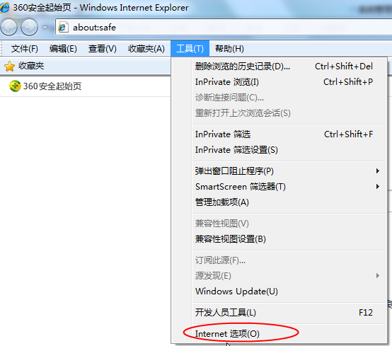
（2）弹出对话框之后，请选择“安全”选项卡，具体的界面如下图：
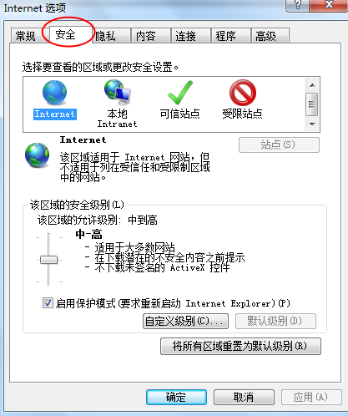
（3）点击绿色的“受信任的站点”的图片，会看到如下图所示的界面：
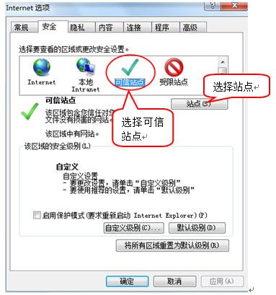
（4）点击“站点” 按钮，出现如下对话框：
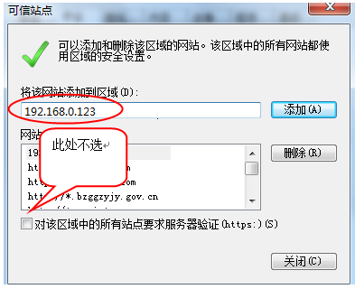
输入系统服务器的IP地址，格式例如：192.168.0.123，然后点击“添加”按钮完成添加，再按“关闭”按钮退出。
（5）设置自定义安全级别，开放Activex的访问权限：
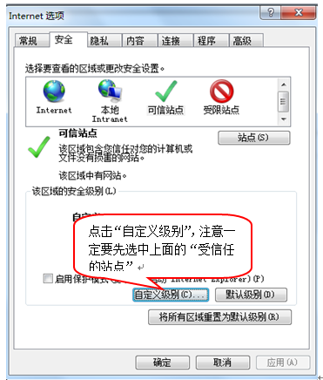
（6）会出现一个窗口，把其中的Activex控件和插件的设置全部改为启用。
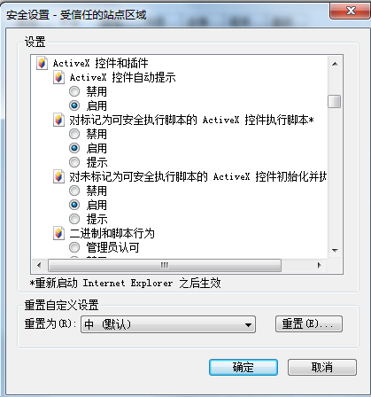
选择启用（共5个ActiveX）
(7)文件下载设置，开放文件下载的权限：设置为启用。
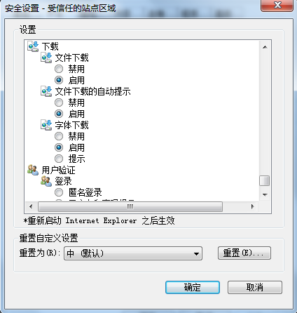

1.2.关闭拦截工具
（1）上述操作完成后，如果系统中某些功能仍不能使用，请将拦截工具关闭再试用。比如在windows工具栏中关闭弹出窗口阻止程序的操作：
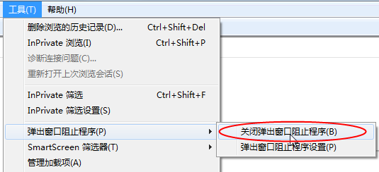

1.3.驱动安装说明
功能说明：检测CA锁，修改密码，登录系统
- 打开网页—乌鲁木齐公共资源电子交易平台。点击“驱动下载”，如下图所示。
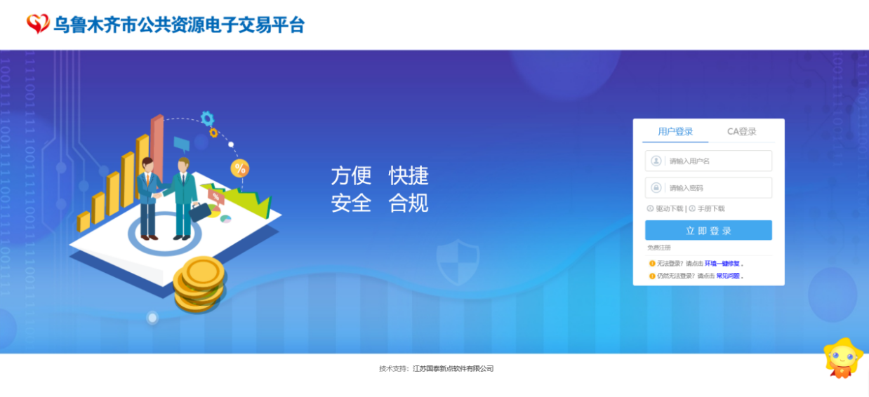
2、双击下载下来的安装程序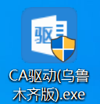，进入安装页面。
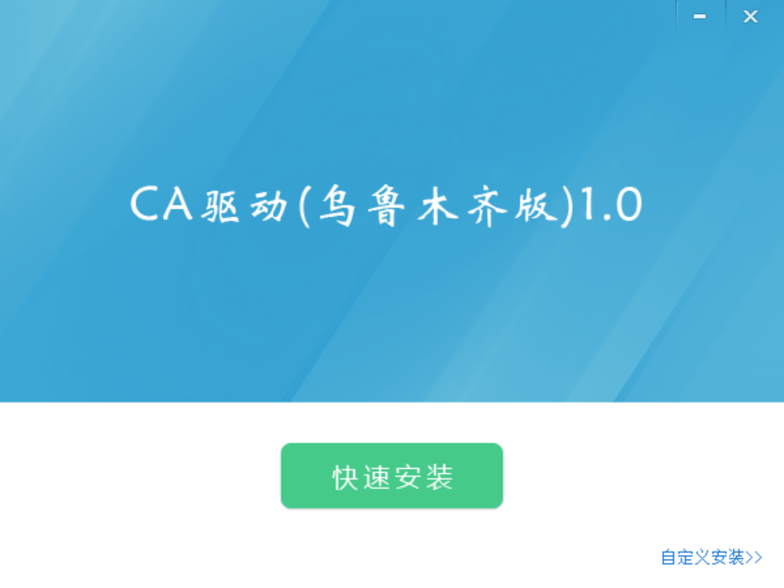
注：在安装驱动之前，请确保所有浏览器均已关闭。
3、选中协议，点击“自定义安装”，打开安装目录位置。
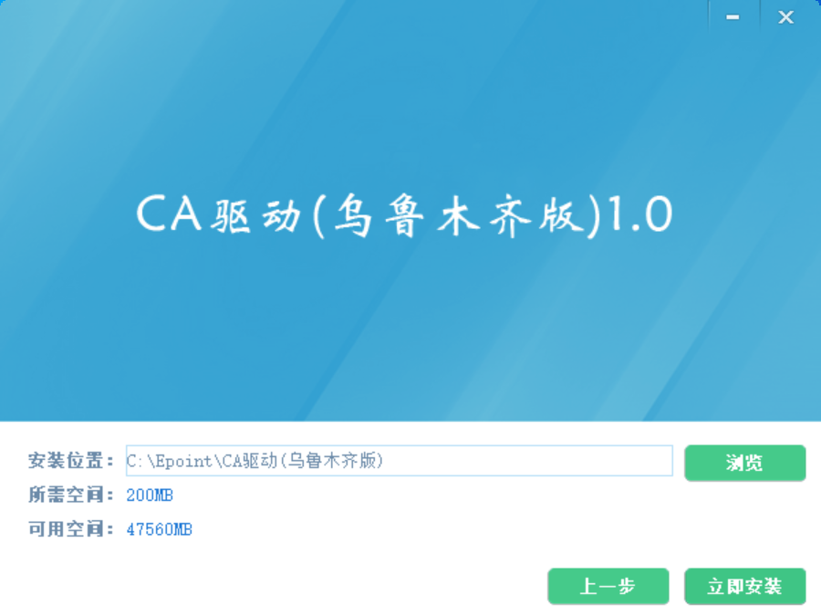
如果不点击“自定义安装”，点击“快速安装”按钮，则直接开始安装驱动，安装位置默认。
- 选择需要安装的目录，点击“立即安装”按钮，开始安装驱动。
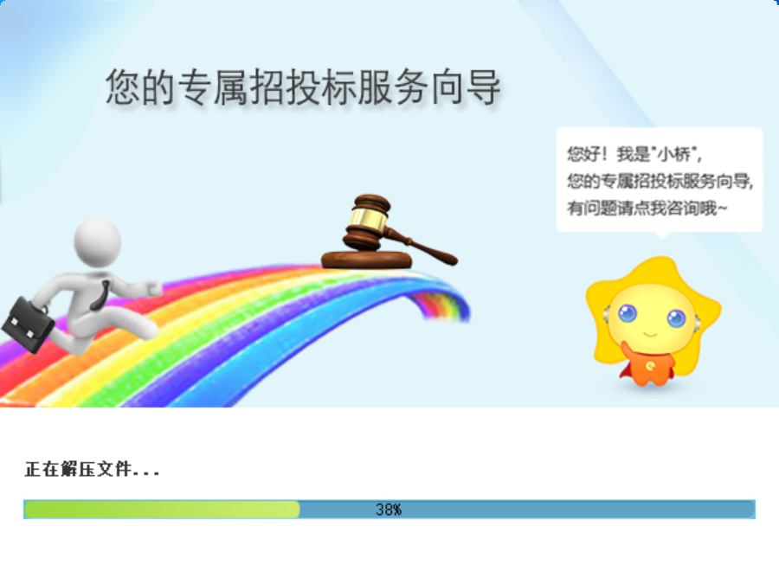
4、驱动安装完成后，打开完成界面。
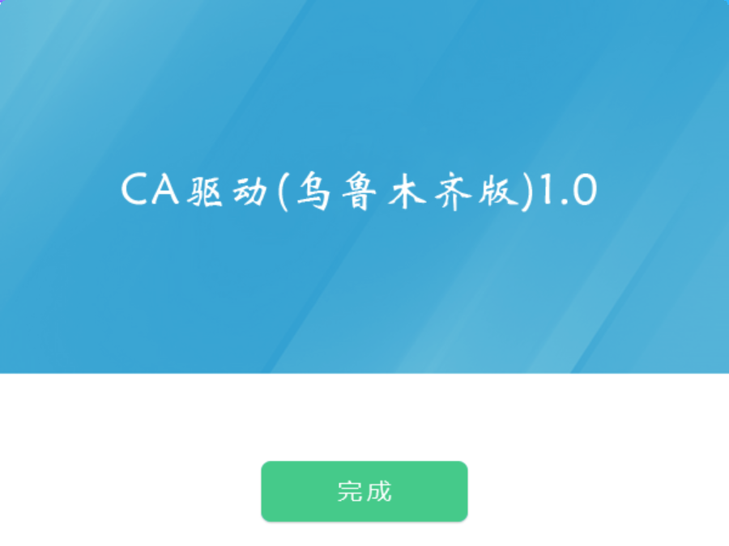

- 点击“完成”按钮，驱动安装成功，桌面显示图标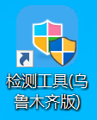。

1.3.1.启动检测工具
用户可以点击桌面上的“检测工具（乌鲁木齐版）”图标来启动检测工具。
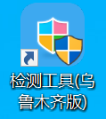

1.3.2.系统检测
- 插入CA锁，点击“插锁一件检测”按钮，如图所示: 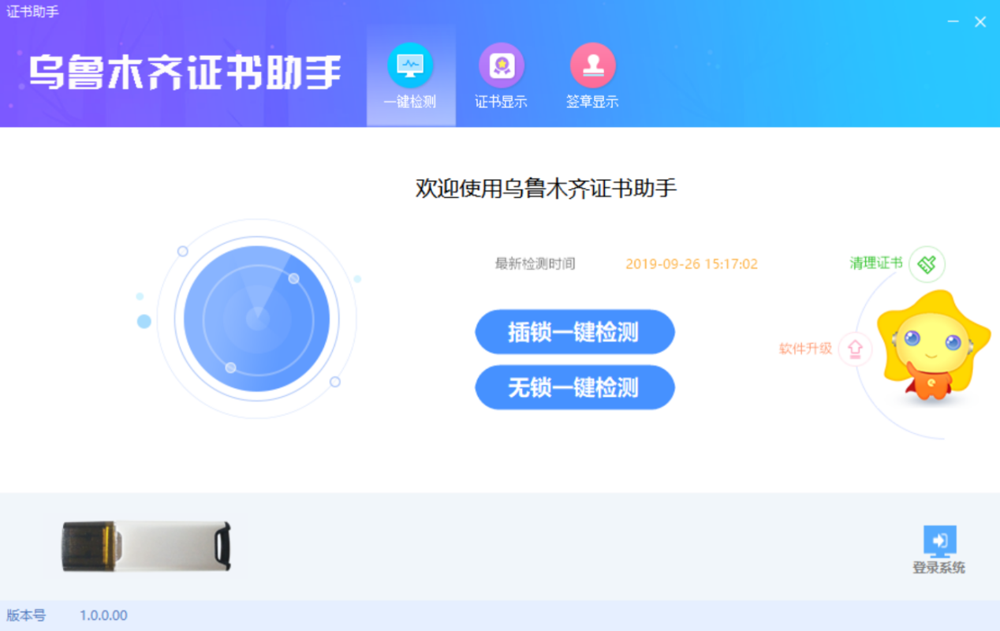

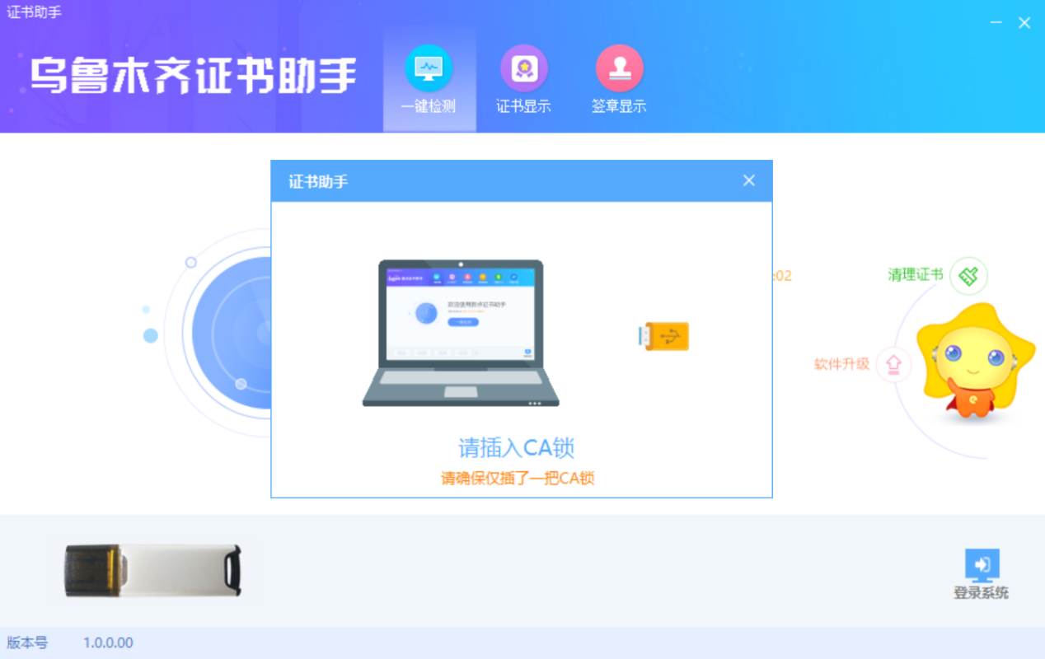

输入CA所密码，如图所示：
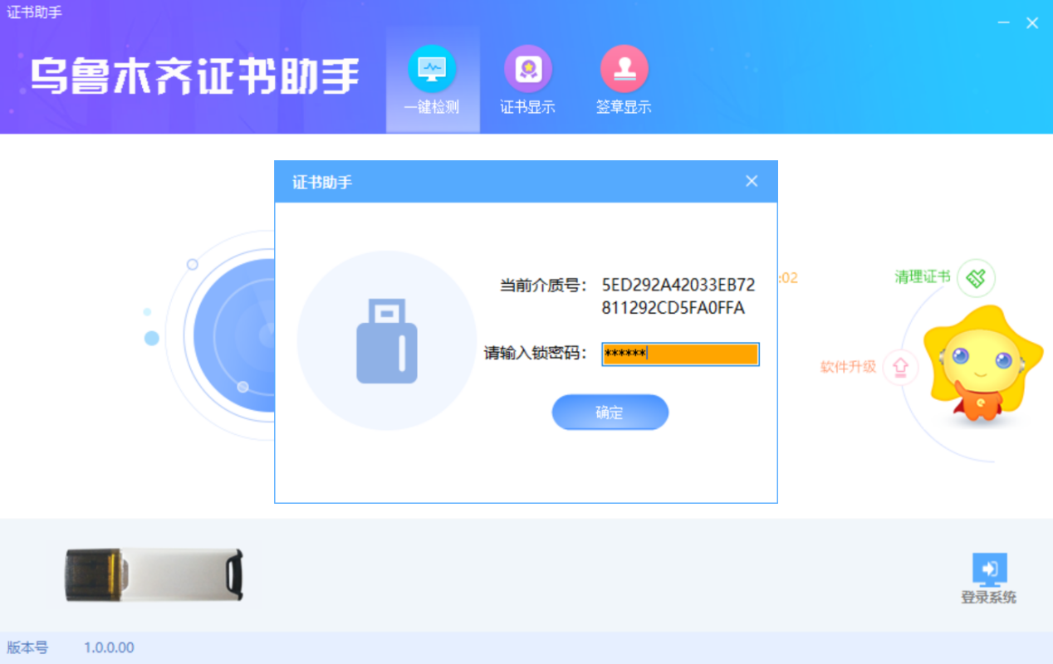

检测工具会自动对CA进行检测，如图所示：
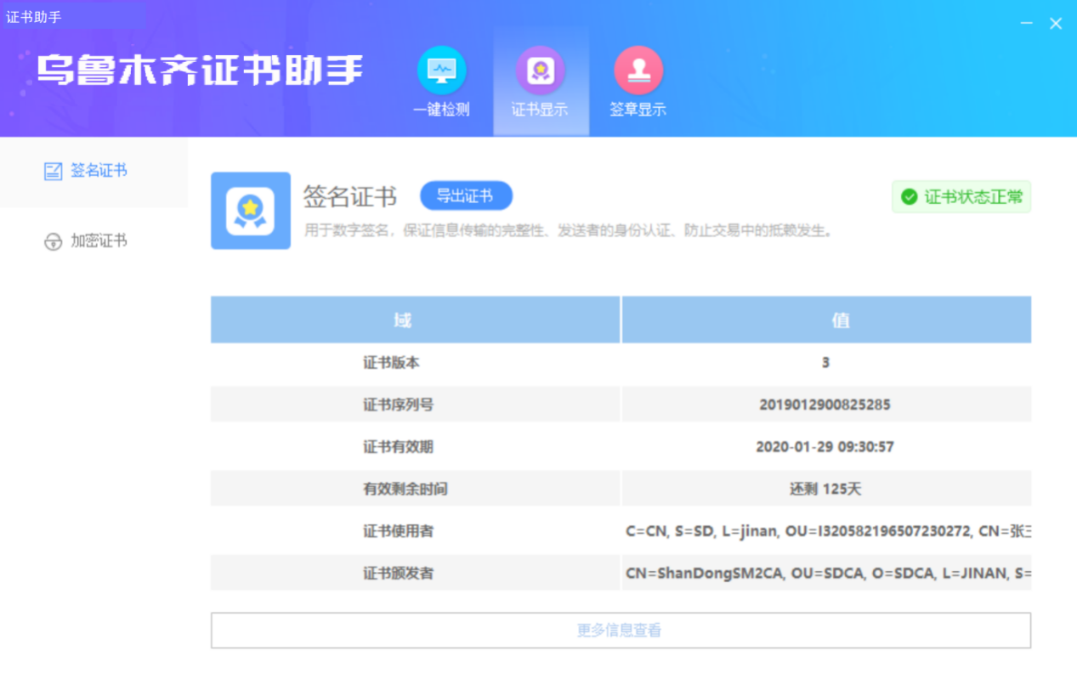

1.3.3.证书检测
点击检测工具上方的“证书显示”按钮，可以对CA进行证书的检测，如图所示：
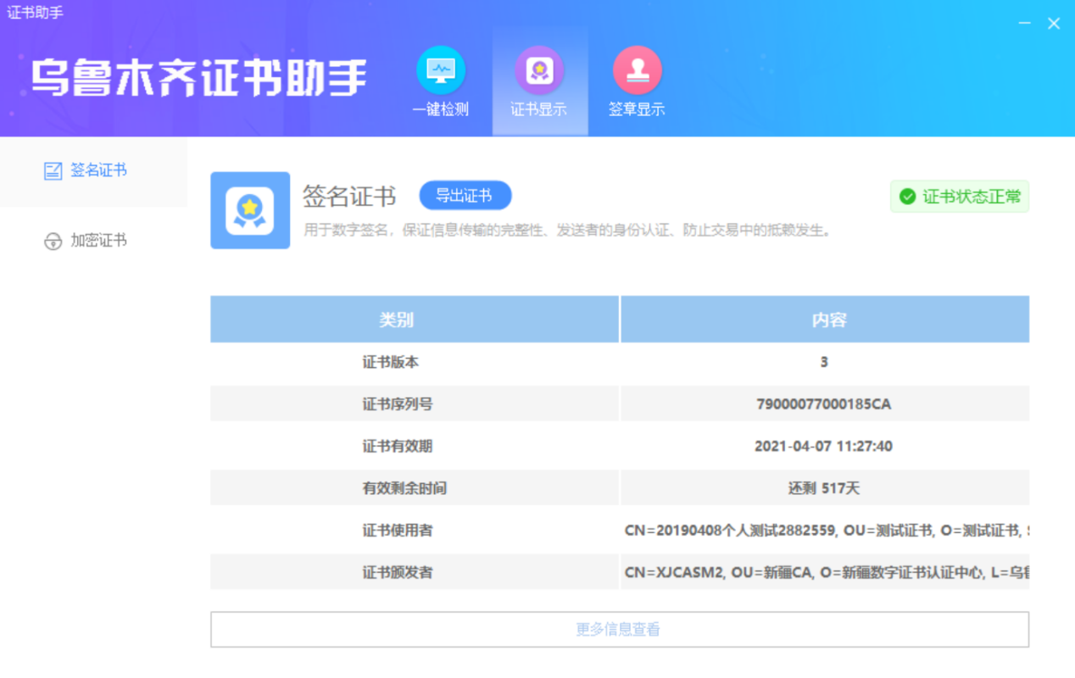

1.3.4.签章检测
点击检测工具上方的“签章显示”按钮，可以对CA进行签章的检测，如图所示：
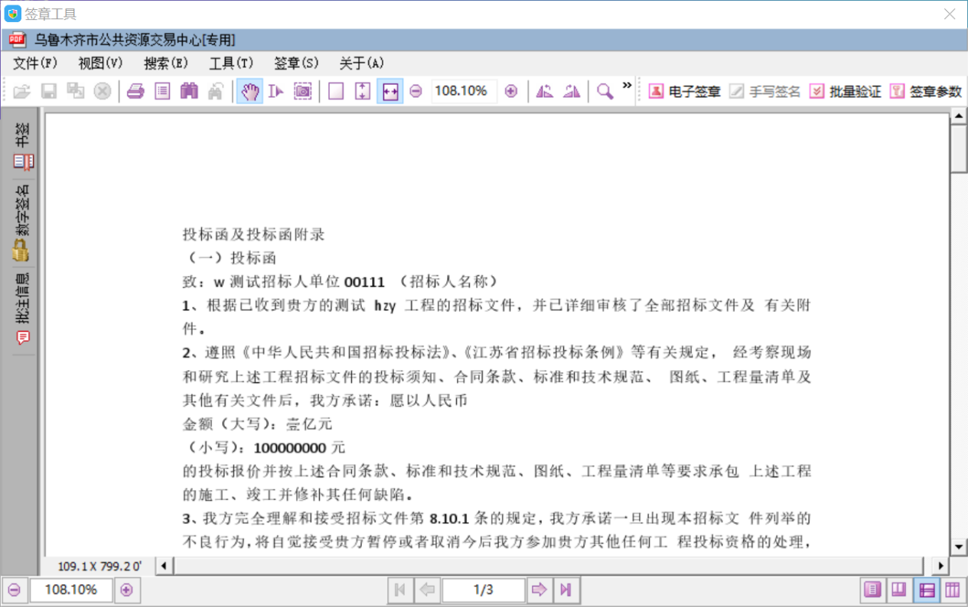
点击“签章”按钮后，选择“电子签章”在需要签章的位置上再点击一下，进行签章。
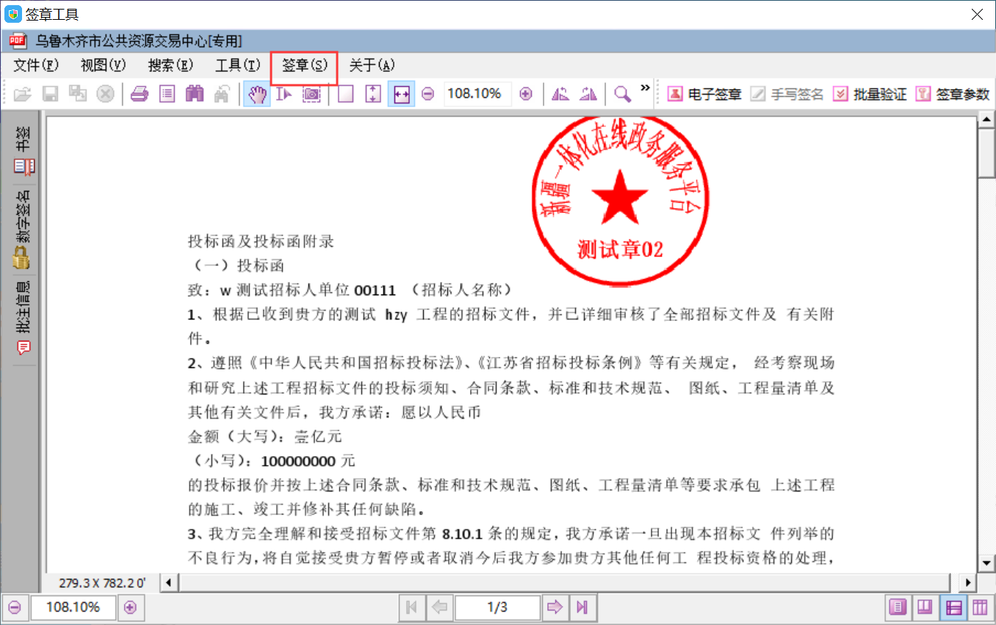

1.3.5.直播工具下载
登陆不见面开标大厅后，页面显示需要安装直播软件，单击安装软件即可。
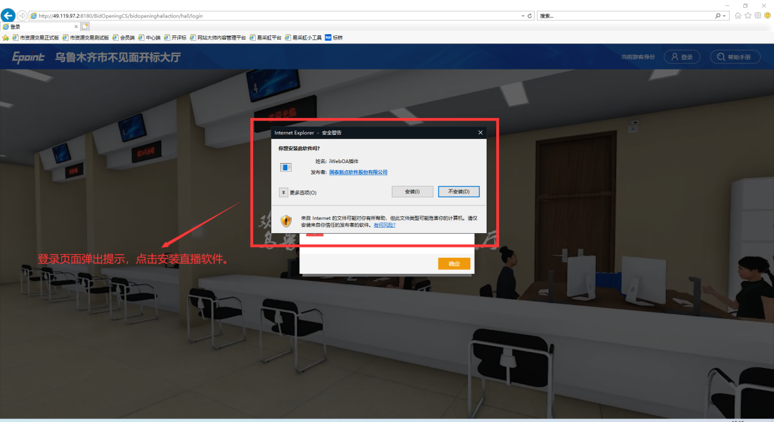
下载相关直播软件至电脑本地，下载的相关文件类型为压缩文件。
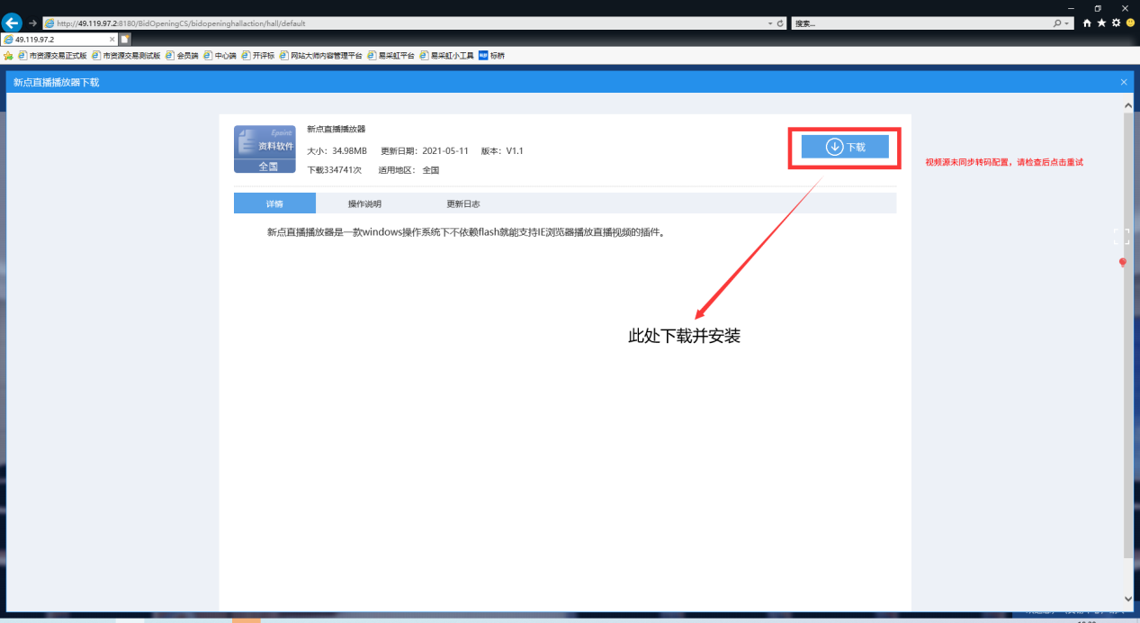
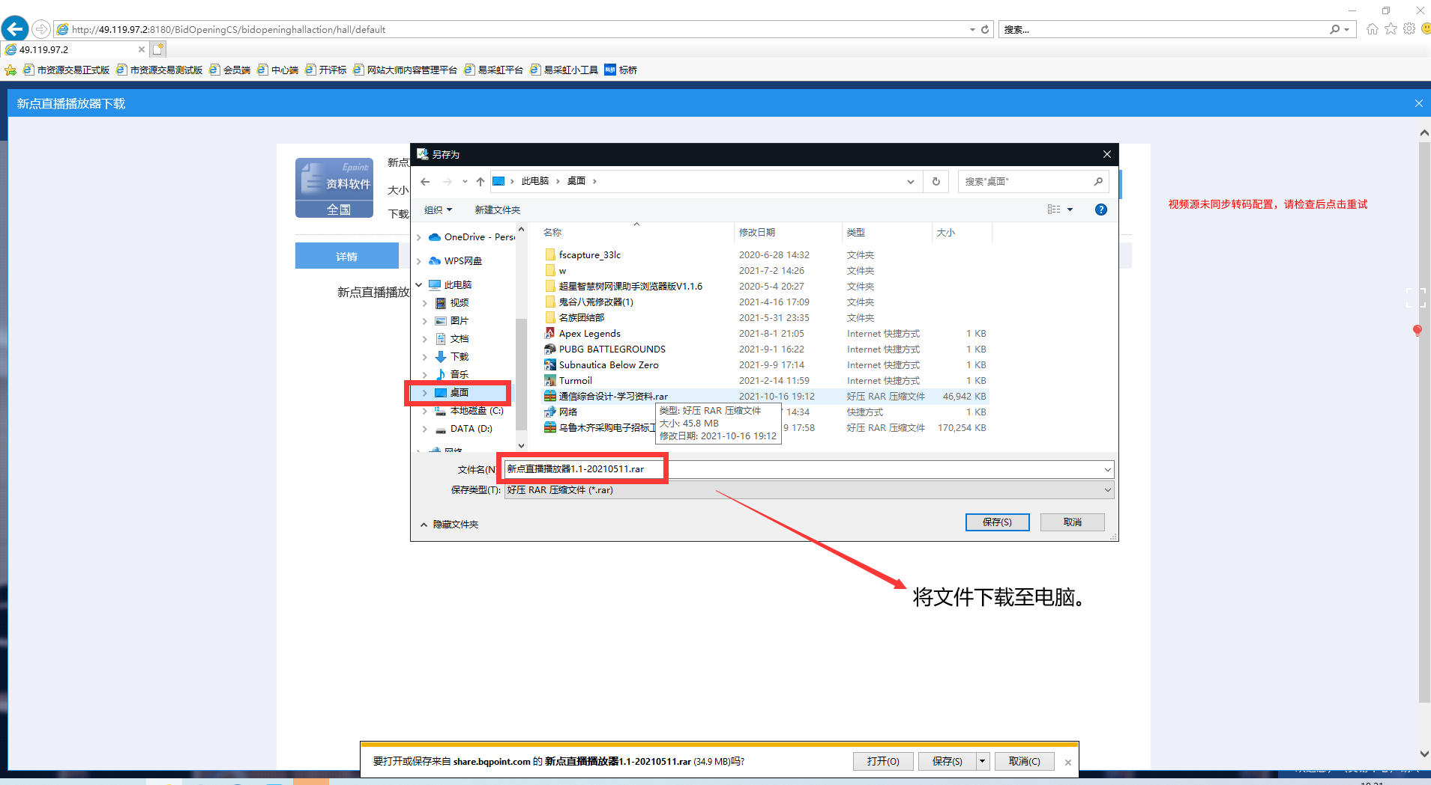
找到已下载的相关压缩文件，点击解压文件至本文件夹。解压后点击已解压的“新点直播播放器1.exe”进行安装。
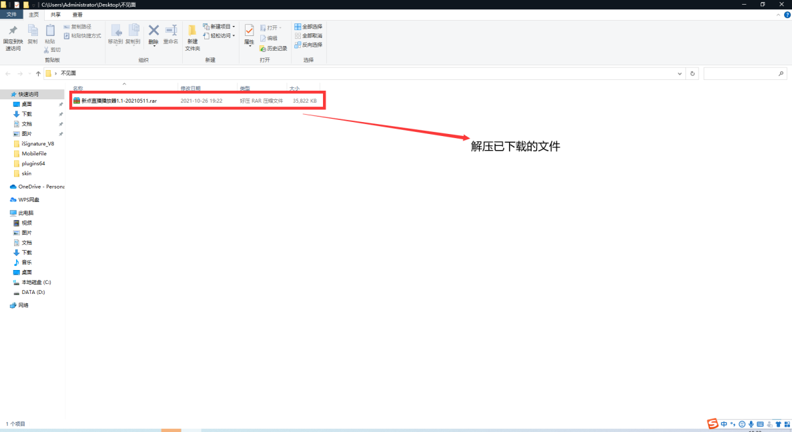
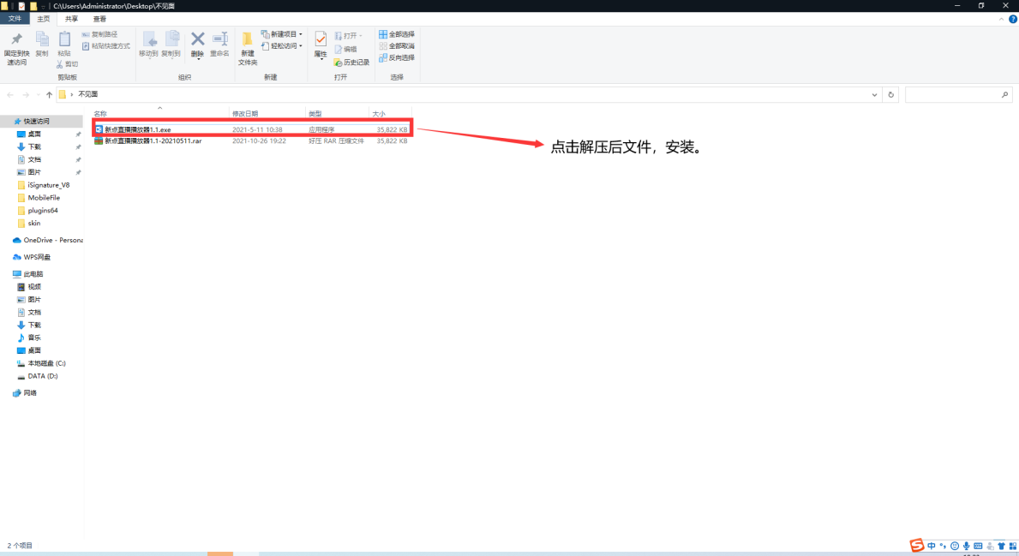
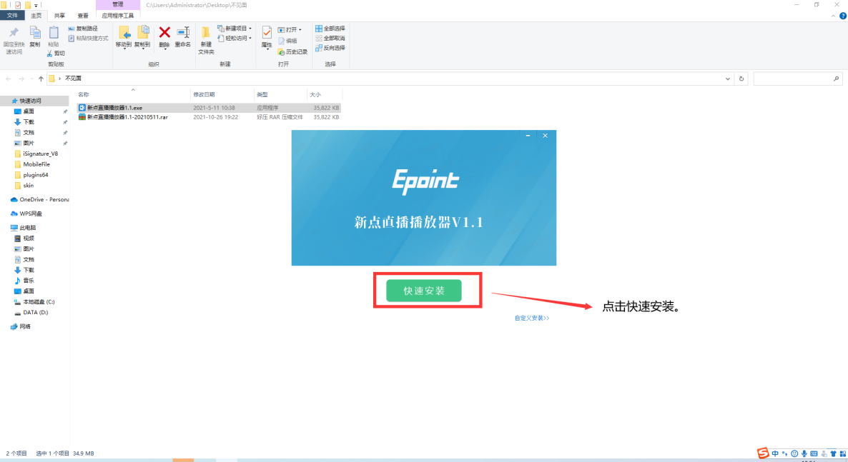
按照步骤进行安装即可。最后点击完成即完成本次安装流程。
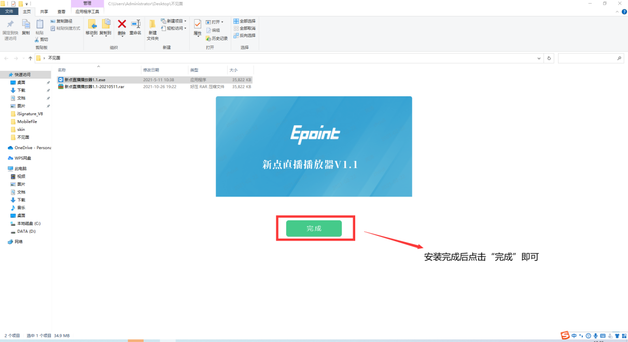

2.操作流程

2.1登陆方式
登陆不见面开标地址（http://49.119.97.3:8180/BidOpening/bidopeninghallaction/hall/login），点击左上角登陆按钮。
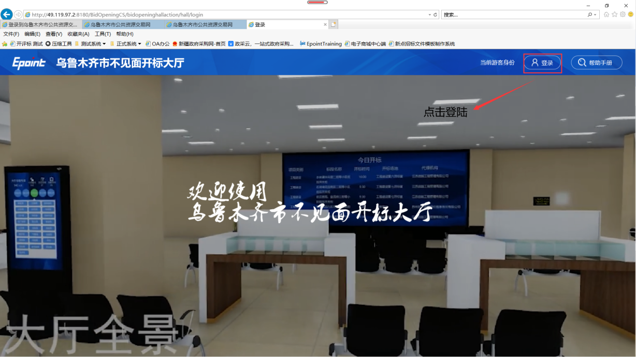
首先选择身份登陆，点击“投标人”身份。登陆方式可以选择“CA登陆”或者“用户名登陆”。
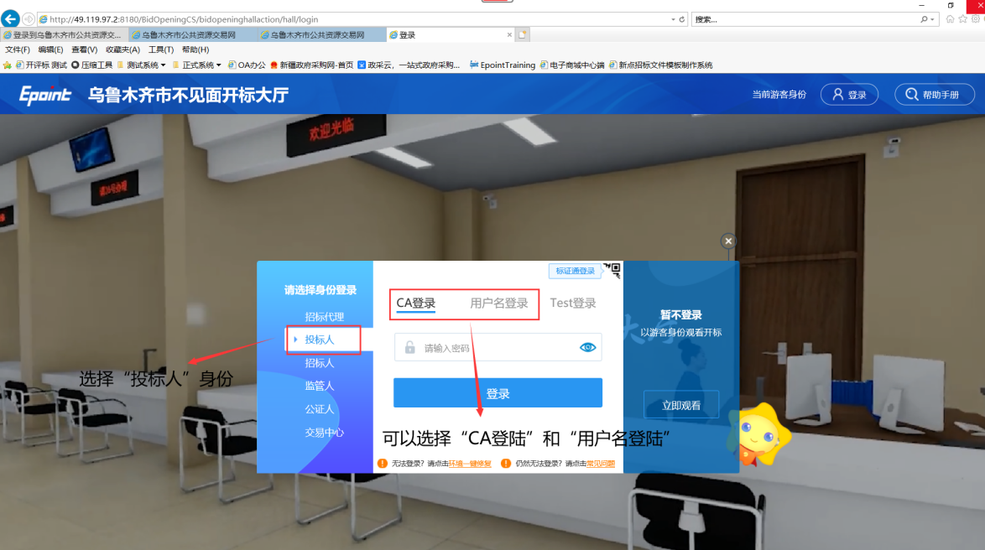
选择“CA登陆”则需要输入相应的CA锁密码即可登陆，需要注意CA锁登陆需要相关环境的支持，如环境配置存在问题会导致无法登陆。解决方案：参照上述系统配置中的相关环境配置。
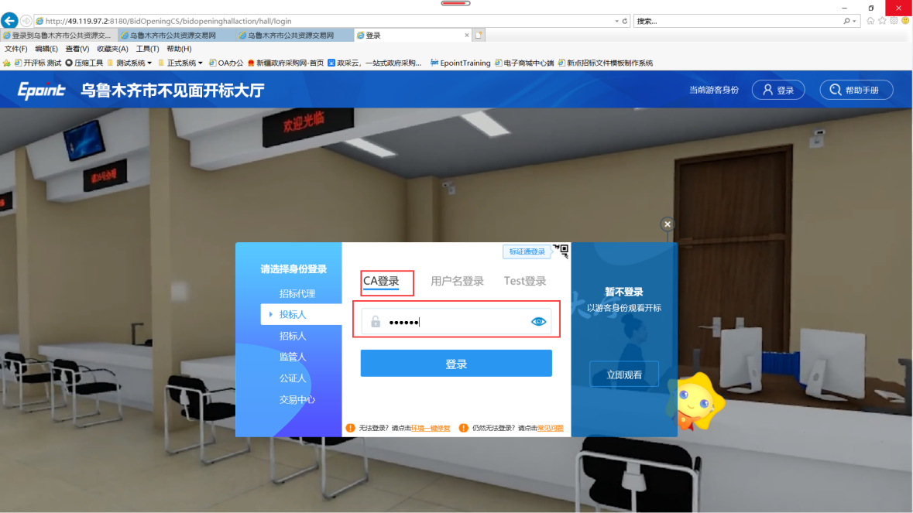
选择“用户名登陆”则需要输入投标人的相关用户名及对应密码，单击登陆后即可登陆。
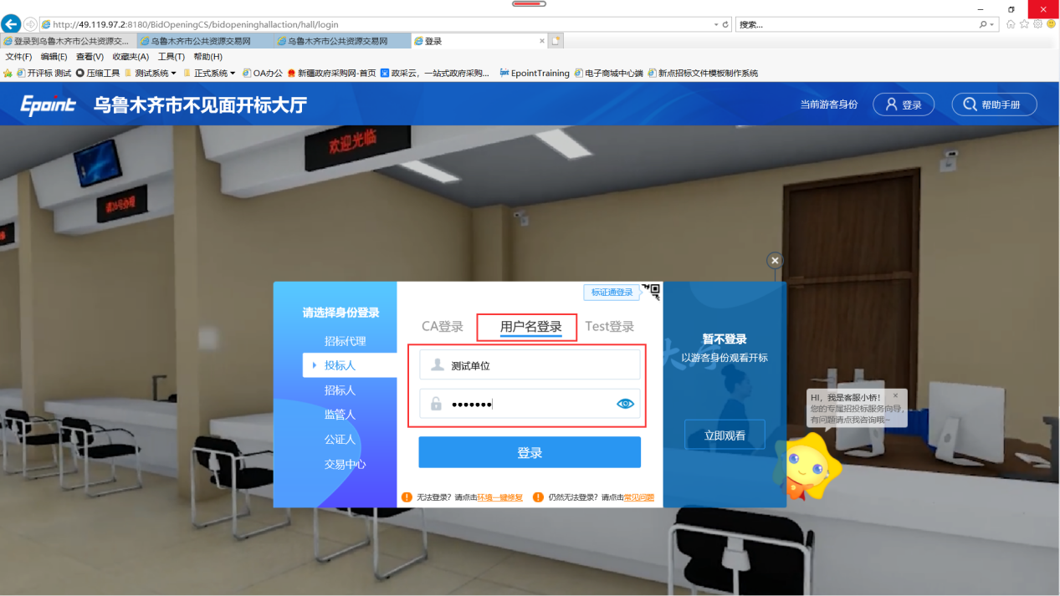

2.2选择进入项目
在“我的项目”中挑选本日所需参与开标的项目，点击项目名称即可进入项目。
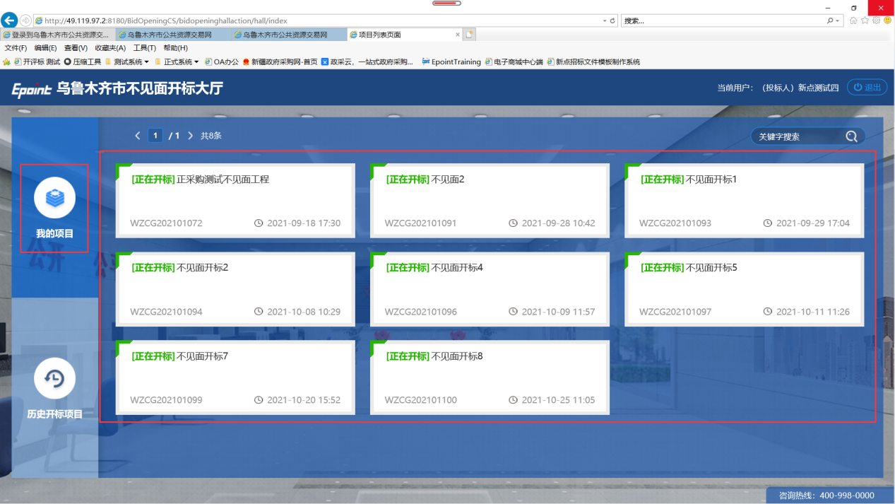
在“历史开标项目”中则是已参与并开标完成的项目。
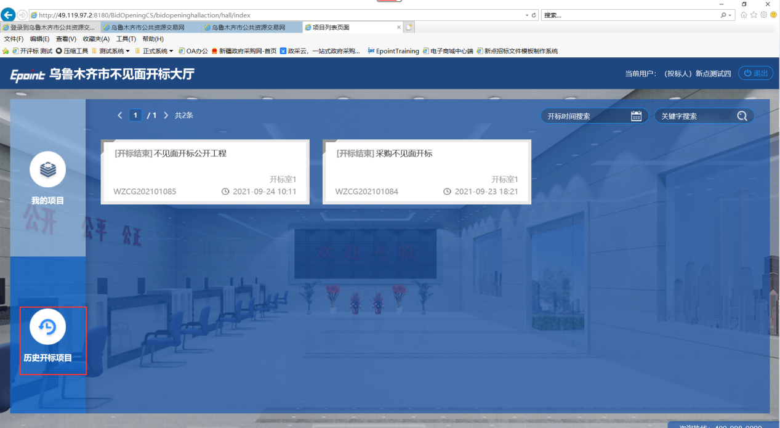
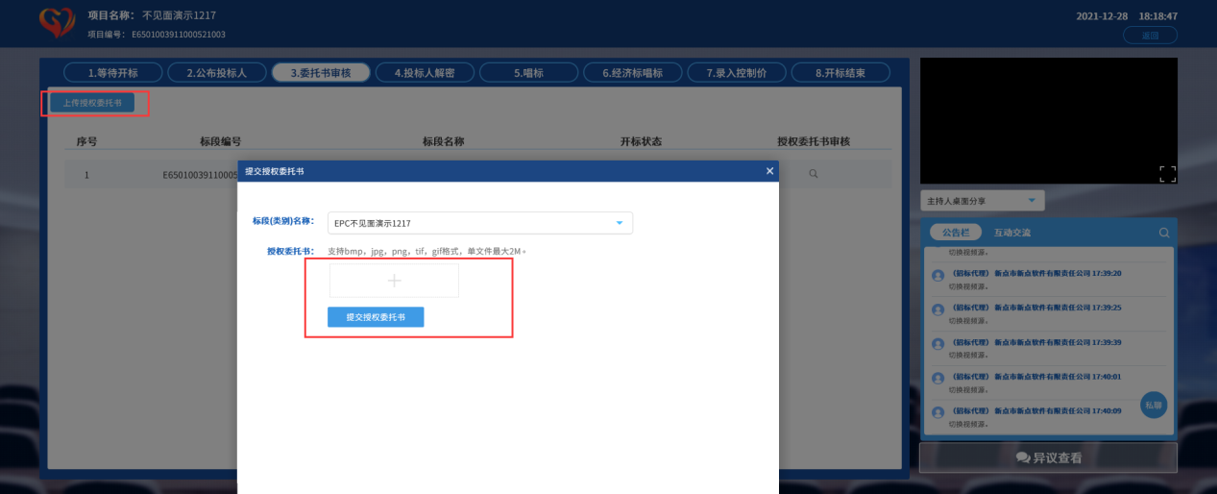

2.3投标人解密
投标人解密阶段，若剩余时间显示00:00:00，则表示该项目尚未开始解密，耐心等待即可。
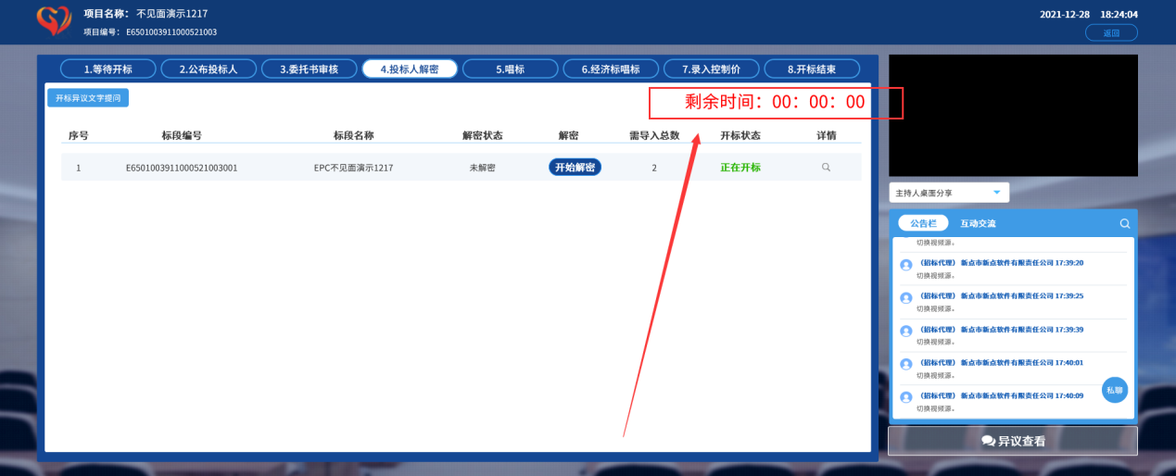
当开标主持人点击【开启解密】进入解密阶段，系统界面会弹出提示（如下图一），请投标人在规定时间内对文件进行解密（如下图二）；点击开始解密输入CA密码后并点击解密（如下图三）解密完成会提示“解密成功”（如下图四），表示文件已成功解密。
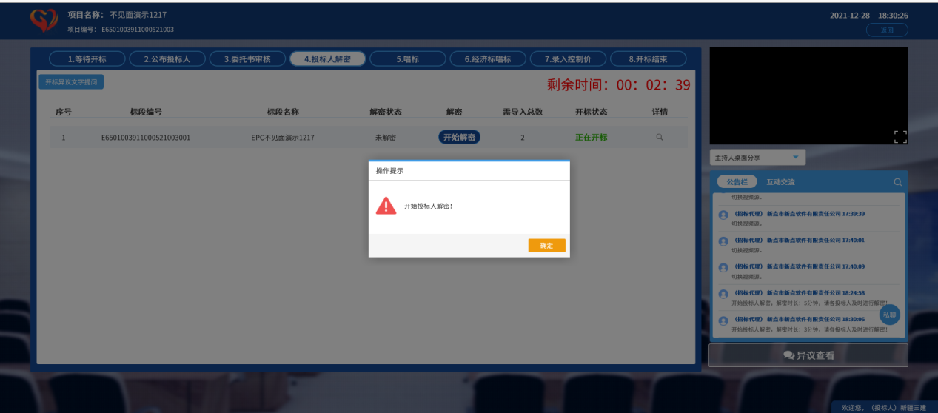
图一
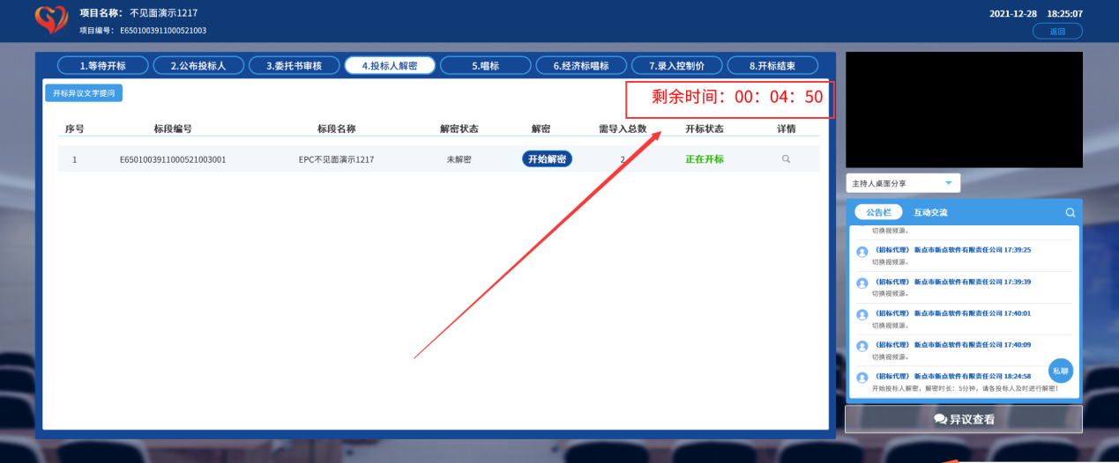
图二
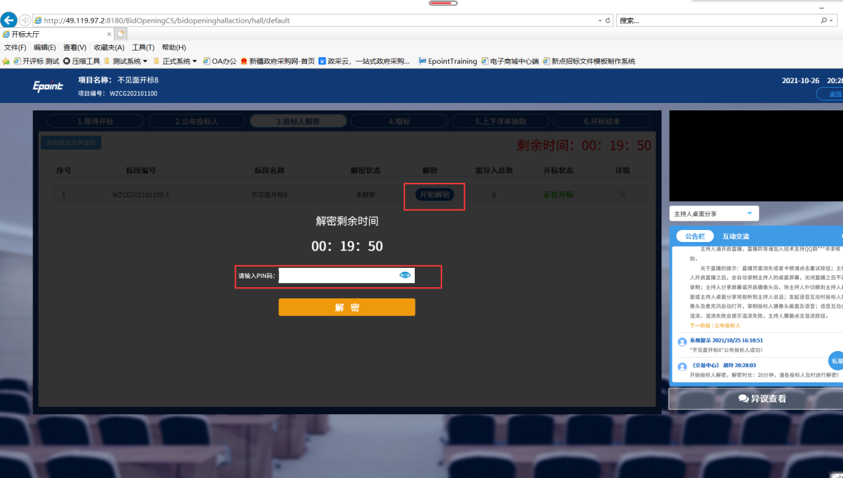
图三
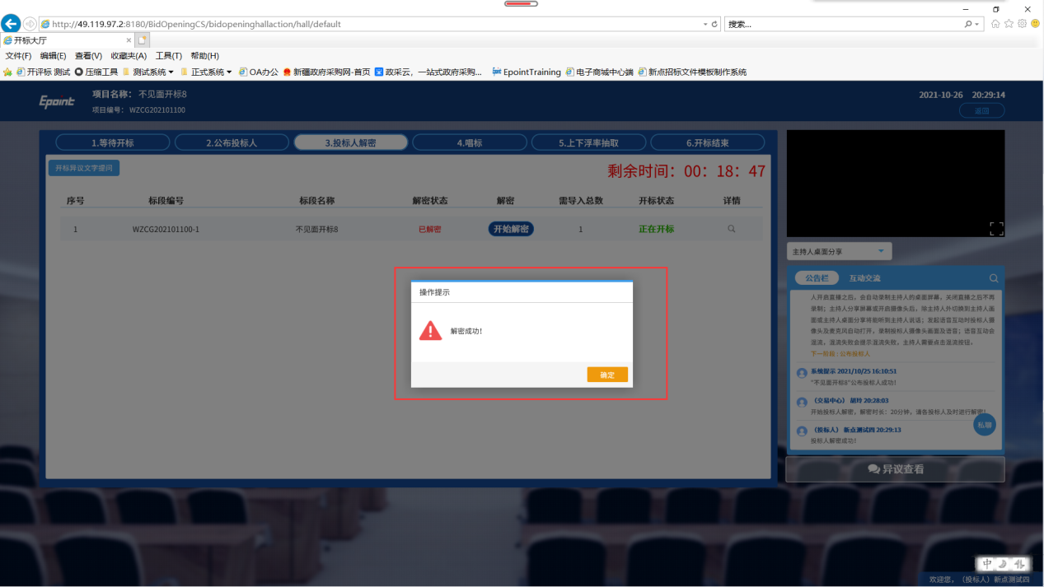
图四

选择自己参与的项目，点击“开始解密”按钮。输入对应的文件加密CA锁密码，点击解密即可对加密文件进行解密。当跳转解密成功的页面时说明本标段的文件解密成功。

2.4抽取上下浮率（只针对工程类项目）
唱标结束后，开标主持人会开启抽取上下浮率的操作（仅限于施工类的项目）。开标主持人会抽取本次投标人代表。若被抽取，则该投标人参与后续上下浮率的抽取工作，未抽取到的投标人观看整个过程即可，无需操作。
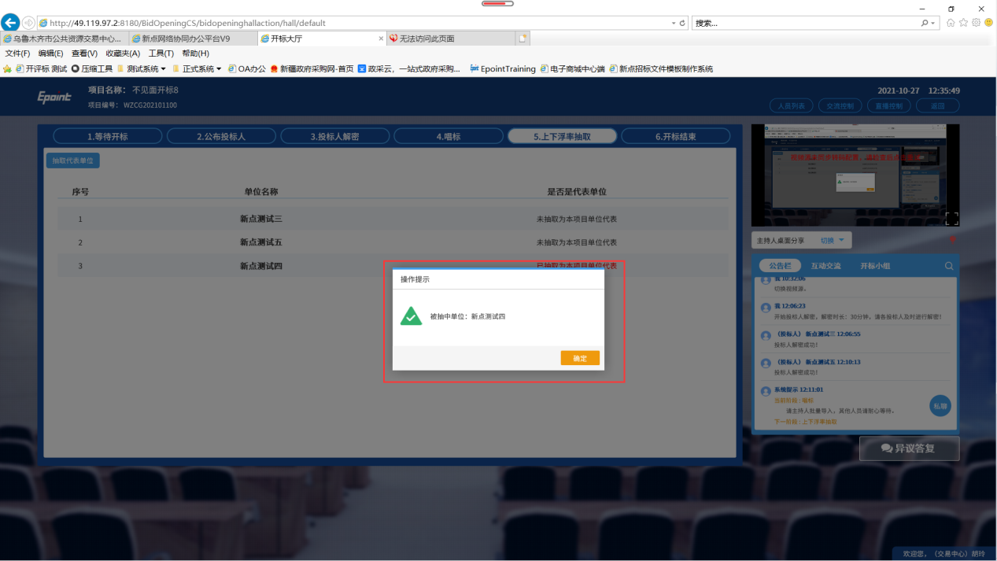
被抽取到的投标人可以在自己页面进行上下浮率的抽取，首先抽取上浮率然后抽取下浮率。
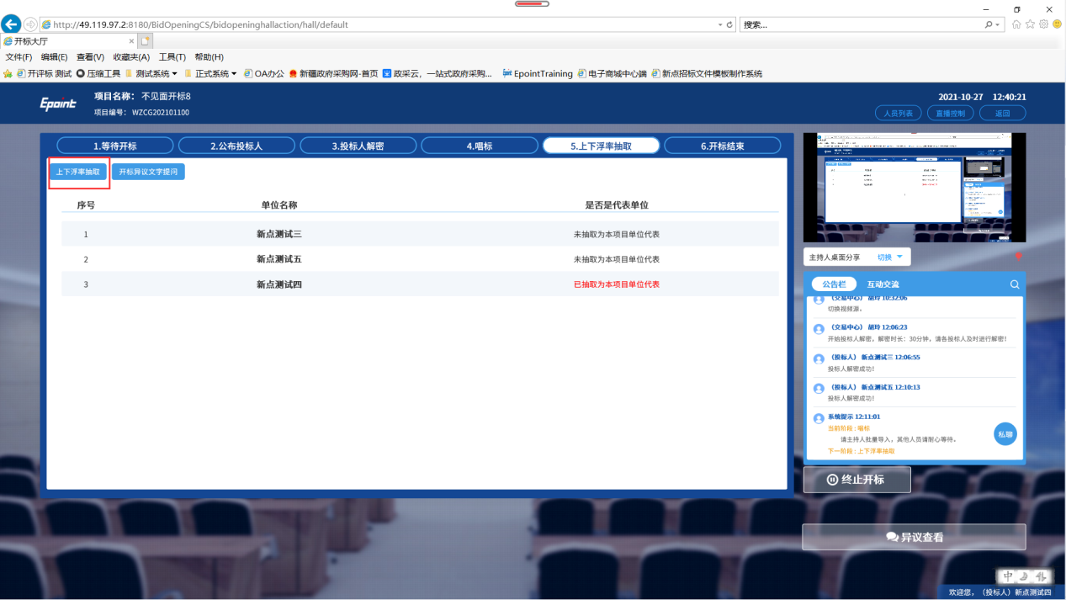
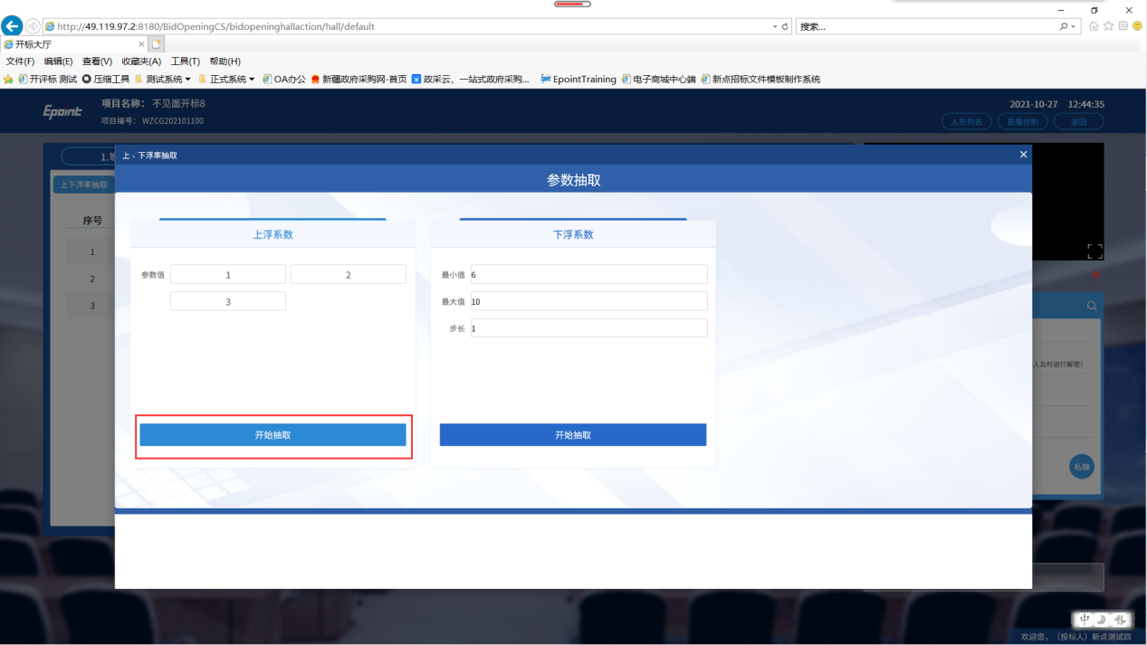
点击上浮率抽取按钮，进行开始抽取。
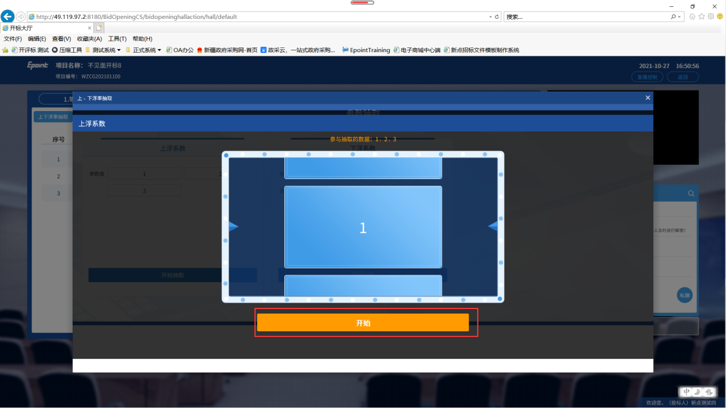

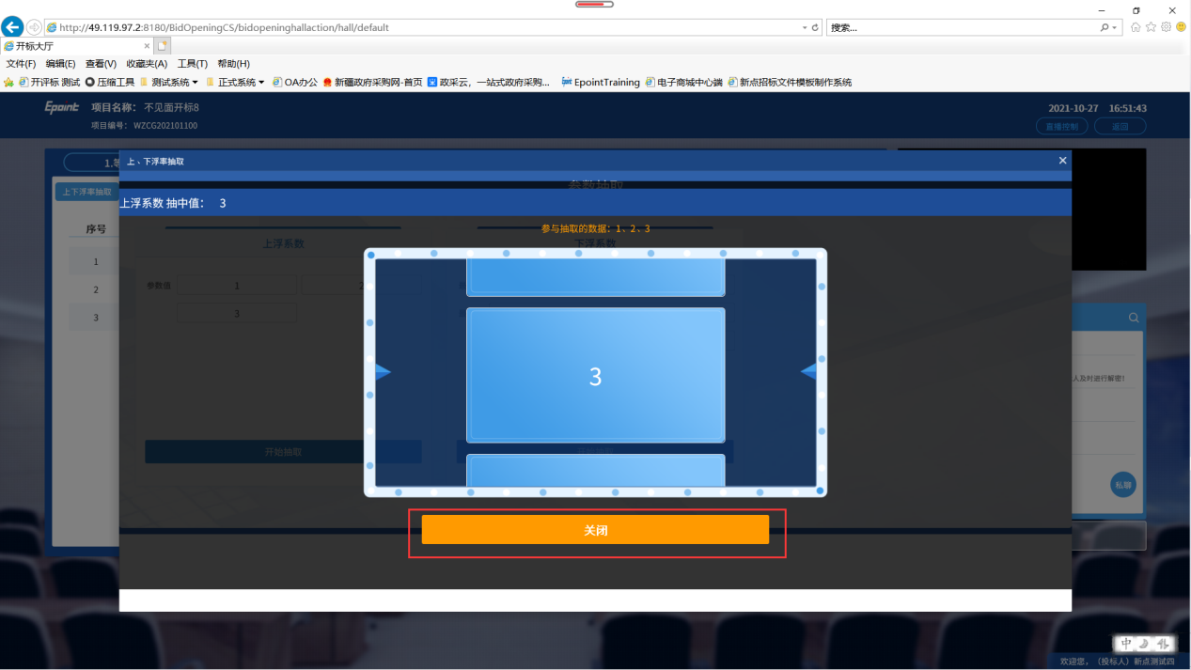
出现此页面则显示上浮率抽取成功。
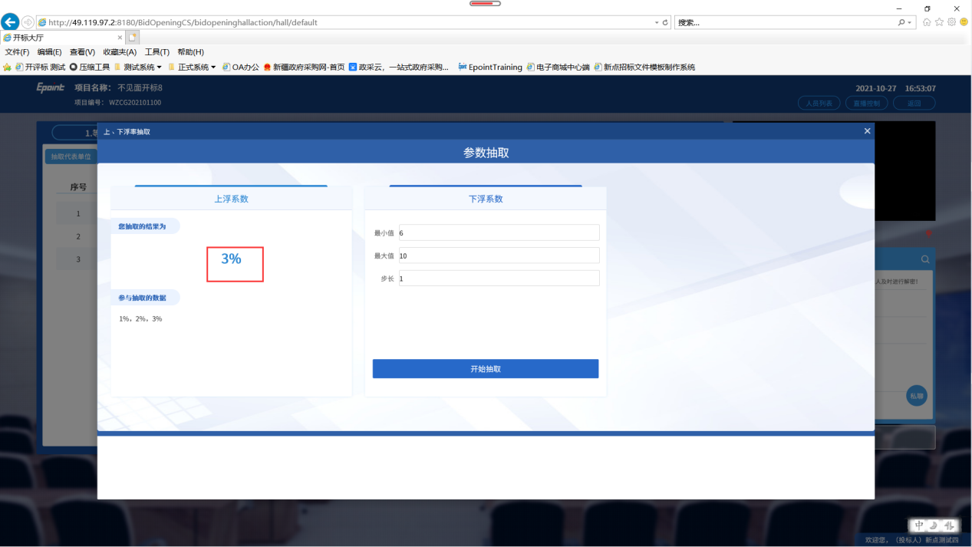
接着抽取下浮率。点击下浮率抽取
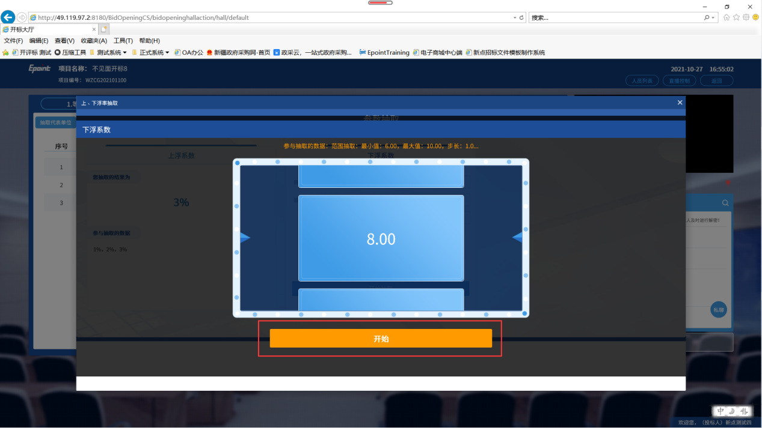
出现此页面则下浮率抽取成功。
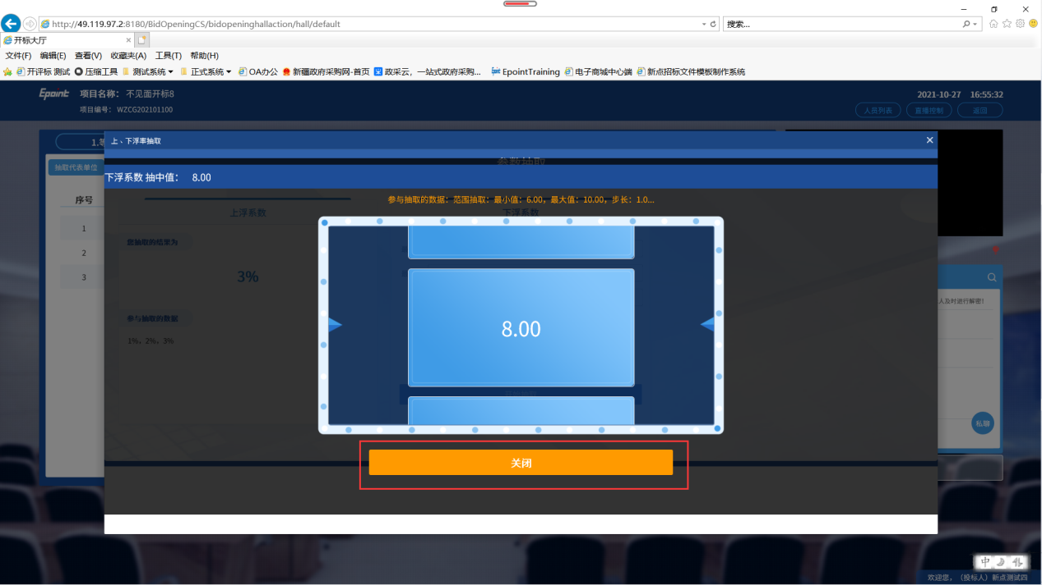

2.5确认开标结果
根据主持人宣读的“投标人声明”内容对本次开标结果进行确认。
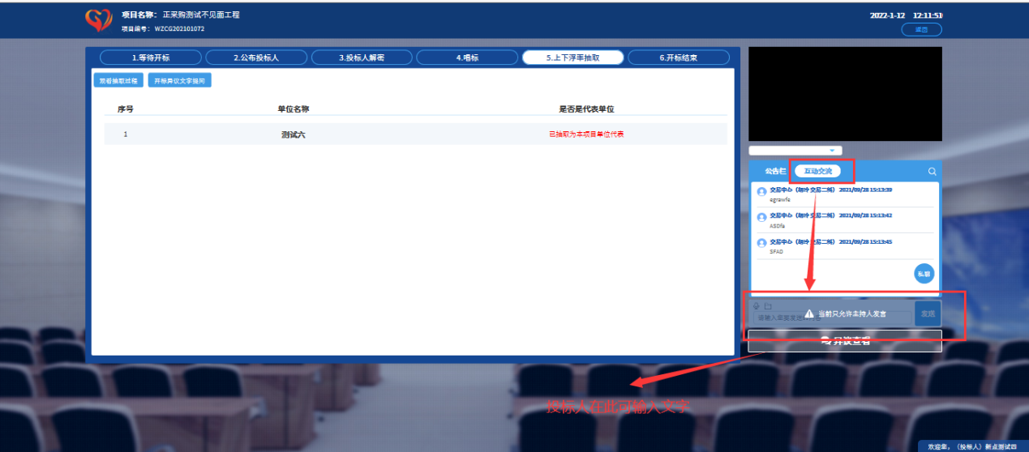

2.6开标结束
等待投标人完成以上所有内容后，开标主持人会进行开标结束的操作。投标人等待开标结束即可，开标结束后本次开标流程结束。本环节投标人无需操作系统。

